**Коронавирусы — это семейство вирусов, которые преимущественно поражают животных, но в некоторых случаях могут передаваться человеку. Обычно заболевания, вызванные коронавирусами, протекают в легкой форме, не вызывая тяжелой симптоматики. Однако, бывают и тяжелые формы, такие как ближневосточный респираторный синдром *(Mers)* и тяжелый острый респираторный синдром *(Sars)*.**



**Каковы признаки заболевания, вызванного новым коронавирусом?**

- чувство усталости

- затрудненное дыхание

- высокая температура

- кашель и *(или)* боль в горле

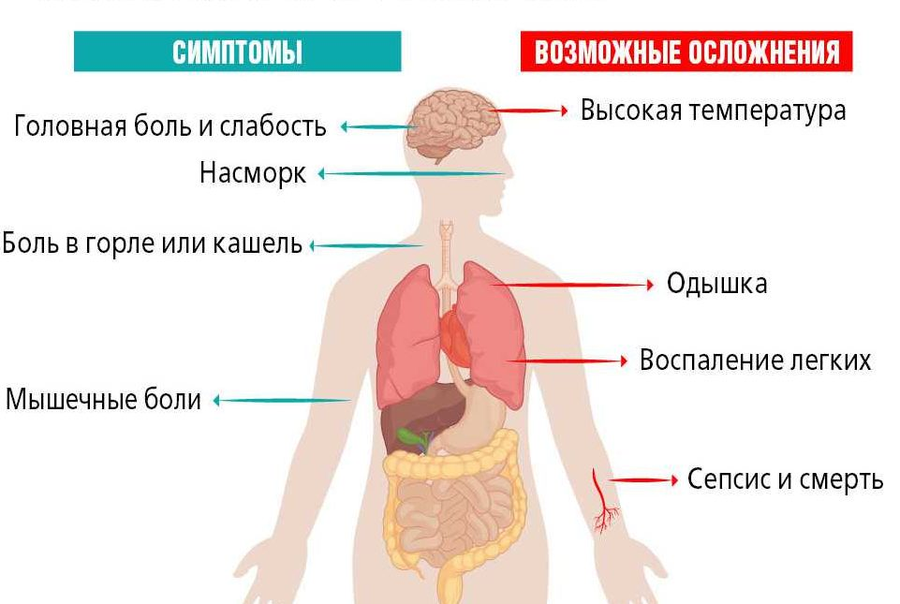

**Как передается коронавирус?**

**Инфекция** распространяется через капли, которые образуются, когда инфицированный человек кашляет или чихает. Кроме того, он может распространяться, когда кто-то касается любой загрязненной поверхности, например дверной ручки. Люди заражаются, когда они касаются загрязненными руками рта, носа или глаз.

**Как защитить себя от заражения коронавирусом?**

* Самое важное, что можно сделать, чтобы защитить себя — это поддерживать чистоту рук и поверхностей. Держите руки в чистоте, часто мойте их водой с мылом или используйте дезинфицирующее средство.
* Носите с собой дезинфицирующее средство для рук, чтобы в любой обстановке вы могли очистить руки.
* Всегда мойте руки перед едой.
* Будьте особенно **осторожны**, когда находитесь в людных местах, в системах общественного транспорта. Максимально сократите прикосновения к находящимся в таких местах поверхностям и предметам, и не касайтесь лица.
* Носите с собой одноразовые салфетки и всегда прикрывайте нос и рот, когда вы кашляете или чихаете, и обязательно утилизируйте их после использования.
* На работе регулярно очищайте поверхности и устройства, к которым вы прикасаетесь (клавиатура компьютера, панели оргтехники общего использования, экран смартфона, пульты, дверные ручки и поручни).

**Что можно сделать для профилактики заболевания в семье?**

* Расскажите детям о профилактике **коронавируса**. Объясните детям, как распространяются микробы, и почему важна хорошая гигиена рук и лица.
* Убедитесь, что у каждого в семье есть свое полотенце, напомните, что нельзя делиться зубными щетками и другими предметами личной гигиены.
* Часто проветривайте помещение.
* Вакцинация от коронавируса - эффективная мера для предупреждения заболевания.



**Важно: при первых признаках недомогания у себя или у членов семьи необходимо обратиться за медицинской помощью! Нельзя заниматься самолечением.**